com

بيان صحفي حول تأثيرات رمضان 1434
و تفاعلها مع التغييرات الموسمية
تندرج هذه الدراسة ضمن الأعمال التي تقوم بها المندوبية السامية للتخطيط من اجل تقييم آثار التقويم على المؤشرات الاقتصادية بالمغرب. و تقدم نتائج هذا التحليل، التي تم تلخيصها في هذا التقرير٬ مجموعة من التوضيحات الموجهة للفاعلين الاقتصاديين حول تأثيرات التقويم على عدد من المؤشرات الاقتصادية مثل الأسعار والسياحة٬ و لاسيما المتعلقة منها بشهر رمضان الذي يتزامن هذه السنة مع بداية موسم الصيف.

- رمضان 1434 : أية مميزات ؟
بدأ صيام شهر رمضان لسنة 1434 هجرية بالمغرب يومه الأربعاء 10 يوليو 2013، و ذلك باعتماد طريقة رصد الأهلة عن طريق المشاهدة بالعين المجردة. و تعد هذه المرة الثانية عشر خلال الأربع و الخمسين سنة قمرية الماضية ( ما يوافق الفترة الميلادية الممتدة من 1962 إلى 2013) التي يحصل فيها تطابق بين بداية شهر رمضان و يوم الأربعاء.
وبالمثل، ينبغي الرجوع 33 سنة في الماضي لملاحظة التزامن الحاصل حاليا يبن شهر رمضان و موسم الصيف. و تحديدا، كان ذلك في عام 1980 عندما بدأ صيام شهر رمضان لسنة 1400 هجرية في 14 يوليوز مع وجود امتداد إلى شهر غشت.

- أية تأثيرات على الأسعار ؟

تشكل المؤشرات الاقتصادية و لاسيما الأسعار أكثر المتغيرات تأثرا بحلول شهر رمضان٬ حيث تعرف عادات الأسر تغيرا مهما على مستوى الاستهلاك الغذائي، أكدته مجموعة من البحوث التي قامت بإعدادها المندوبية السامية للتخطيط (البحث الوطني حول معيشة الأسر 2006/2007 و البحث الوطني حول الاستهلاك 2001).

و نظرا للتوزيع الزمني لشهر رمضان 1434على شهري يوليوز وغشت من هذا العام، من المنتظر أن تخضع الأسعار لنوعين من التأثيرات المتباينة المرتبطة بحلول شهر الصيام و التطورات المترتبة عن التغييرات الموسمية. و هي تأثيرات يمكن أن تتعارض أو تتقوى حسب المواد و حسب التوقيت الزمني. في هذا الصدد، تشير الدراسة التي قامت بها المندوبية السامية للتخطيط إلى أن شهر رمضان سيكون له تأثير أكبر على أسعار المواد الغذائية خلال شهر يوليوز مقارنة مع غشت. و يقدر تأثير حلول شهر الصيام على مؤشر أسعار استهلاك المواد الغذائية ب 0.7٪ خلال شهر يوليوز٬ علما أن هذا الأخير سيعرف٬ في نفس الوقت، انخفاضا موسميا في نفس المؤشر يقدر بنحو 1.3-% في المتوسط. و تجدر الإشارة إلى تأثير شهر رمضان على أسعار المواد الغير غذائية سيظل محدودا دون دلالة إحصائية مهمة.
و تعتبر الأسماك والخضروات أكثر المنتجات الغذائية تأثرا بحلول شهر رمضان. حيث ينتظر أن تشهد أسعار الأسماك ارتفاعا يصل إلى 6٪ خلال شهر يوليوز من جراء تزامنه مع حوالي 21 يوما من رمضان، بالإضافة إلى الارتفاع الموسمي الذي تعرفه هذه الأسعار خلال نفس الشهر و الذي يقدر ب 2٪ في المتوسط. أما بالنسبة للخضروات الطازجة فان تأثير شهر رمضان سيبلغ 2.2٪، غير أن الانخفاض الموسمي المهم الذي تعرفه أسعار الخضروات خلال شهر يوليوز ( حوالي (%-13,6٬ من شانه أن يحد من الارتفاع الناجم عن تزايد الطلب خلال شهر رمضان. وفيما يخص الفواكه الجافة و منتجات الألبان توضح الدراسة تأثر أسعارها بما يقارب 1٪ و 0.2٪ على التوالي خلال شهري يوليوز و غشت من هذه السنة.

رسم مبياني 1 :
تقييم مساهمة التأثيرات الموسمية و تأثيرات شهر رمضان على مؤشر أسعار المواد الغذائية
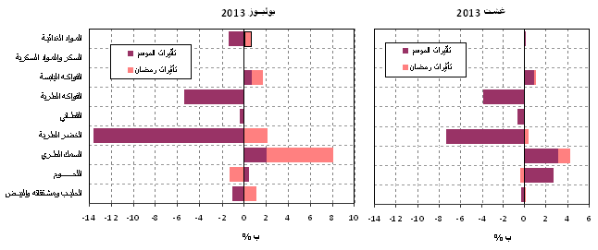
المرجع :تقديرات المندوبية السامية للتخطيط

- الموسم السياحي شهر رمضان وموسم الذروة: اية تفاعلات؟

تشكل صناعة السياحة والسفر قطاعا استراتيجيا بالنسبة للاقتصاد الوطني، وهي واحدة من أكثر الأنشطة تأثرا بتغيرات التقويم القمري و لاسيما المرتبطة منها برمضان. كما أن تزامن شهر الصيام مع موسم الذروة بالنسبة للقطاع سيكون تأثيره اكبر هذه السنة بفعل التغيير المرتبط بتأجيل فترة الإجازة السنوية وظاهرة تركيز الأعمال التي تميز هذا القطاع ( حوالي ربع عدد المبيتات الإجمالية و الثلث بالنسبة للمقيمين يتم تحقيقه خلال شهري يوليوز و غشت من كل سنة).
و بالنظر إلى أن ما يقرب من ثلثي أيام شهر يوليوز هي أيام صيام، ينتظر أن تكون تداعيات حلول شهر رمضان على القطاع أكثر أهمية خلال شهر يوليوز بالمقارنة مع شهر غشت. و عموما ، يشهد شهر يوليوز زيادة موسمية في عدد المبيتات بحوالي الثلث، غير أن حلول شهر رمضان خلال نفس الفترة من شانه حرمان القطاع من هذه الزيادة٬ حيث يقدر تأثير رمضان بما يعادل -44٪ بالنسبة للمبيتات الإجمالية و -59٪ بالنسبة لمبيتات المقيمين. و سيتسبب تداخل هذين التأثيرين المتعارضين في نهاية المطاف إلى فقدان ما يقرب من 10٪ من العدد المتوسط للمبيتات السياحية خلال شهر يوليوز و22٪ من الليالي التي يقضيها المقيمين أي ما يعادل 160.000 إقامة ليلية تقريبا على الصعيد الوطني.
في المقابل، من الراجح أن ينخفض تأثير شهر رمضان خلال شهر غشت 2013 مقارنة مع نفس الفترة من السنة الماضية. حيث سيؤدي تزامن ثمانية أيام من الصيام مع بداية هذا الشهر إلى انخفاض متوسط يقدر ب6.5٪ في المبيتات الإجمالية و 16٪ بالنسبة للمقيمين، أدنى بكثير مما تم فقده خلال شهر غشت من السنة الماضية . وهكذا، فإن موسم الذروة سيكون أكثر ملائمة خلال هذا الشهر، الذي يشهد عادة زيادة موسمية في عدد المبيتات تقدر ب 34٪ (مرتين للمقيمين) بالمقارنة مع المستويات المتوسطة.
على صعيد قطاع النقل٬ تشير الدراسة إلى أن قطاع النقل السككي سيتأثر أيضا بالتداخل الحاصل هذه السنة بين التغيرات الموسمية وتأثيرات التقويم المتعلقة بشهر رمضان. اذ ستبلغ مساهمة التطور الموسمي الخاص بشهر يوليوز حوالي 25٪ من نشاط القطارات٬ التي من الراجح فقدانها بفعل حلول شهر رمضان الذي يعرف عادة حركة نقل منخفضة بالمقارنة مع المتوسط. اما خلال شهر غشت الذي يعرف زيادة موسمية في أنشطة القطارات بحوالي 38٪٬ فان تأثير شهر رمضان سيصل إلى -11 ٪٬ و هو ما يشكل تغيرا إجماليا ايجابيا يقدر ب 27٪.

رسم مبياني 2:
تقييم مساهمة التأثيرات الموسمية و تأثيرات شهر رمضان على قطاع السياحة والأسفار
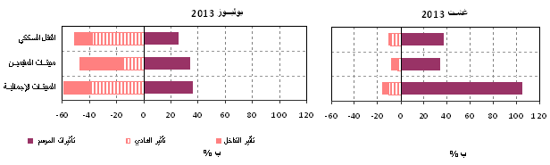
المرجع :تقديرات المندوبية السامية للتخطيط

